Dzień dobry,
Dziękuję wszystkim, którzy przesłali mi prace w terminie. Wszystkie są już sprawdzone, oceny wpiszę w najbliższym czasie. Jednocześnie proszę, abyście starali się wykonywać zadane prace samodzielnie.
Temat lekcji na ten tydzień:
Temat: Urbanizacja w Ameryce.
Proszę o zapoznanie się z tematem (str. 126). W zeszycie zapisujecie temat i krótką notatkę:
- Największe skupiska ludności w Ameryce znajdują się na wybrzeżu Atlantyku oraz w rejonie Wielkich Jezior.
- Rozrastanie się miast prowadzi do łączenia się ich stref podmiejskich i powstawania obszarów nazywanych megalopolis.
- Największe megalopolis w Ameryce to BosWash na wschodnim wybrzeżu.
- Zbyt duży napływ ludności ze wsi do miast powoduje powstawanie dzielnic nędzy - slamsów. Ich mieszkańcy zmagają się z licznymi problemami (m.in. z wysoką przestępczością).

Następnie chętnych zapraszam do obejrzenia filmu o powstaniu Nowego Jorku:
https://www.cda.pl/video/9297034a
Dziś przesyłam też zadania do samodzielnego wykonania na ocenę. Termin odesłania to 20.04. Adres: beatakiluk@tlen.pl
Pozdrawiam,
Beata Kiluk

KARTA PRACY:

1. Na podstawie zamieszczonych niżej opisów ludności Ameryki określ, której odmiany ludzkiej dotyczą. Wybierz spośród podanych.
biała, czarna, żółta, Metysi, Mulaci, Zambosi
a) Potomkowie odmiany czarnej i Indian.
________________________________________
b) Ludność, która zasiedliła obszary arktyczne północnej Kanady. _______________________________
c) Dominują wśród ludności USA i Kanady.
________________________________________
2. Oceń prawdziwość informacji. Zaznacz P, jeśli informacja jest prawdziwa, lub F, jeśli jest fałszywa.
1. | Udział ludności miejskiej w ogólnej liczbie ludności to wskaźnik urbanizacji. | P | F
2. | Większość miast Ameryki Południowej leży w głębi kontynentu. | P | F
3. | Slumsy powstają głównie w miastach Ameryki Północnej. | P | F

3. Na mapie konturowej Ameryki Południowej zaznaczono dwa obszary. Określ, czy są to regiony o dużej, czy o małej gęstości zaludnienia. Podaj przyczynę takiej sytuacji.
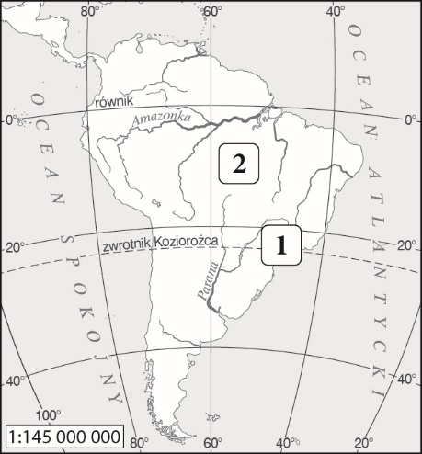
1. Region o __________________ gęstości zaludnienia.
Przyczyna: ________________________________________
2. Region o __________________ gęstości zaludnienia.
Przyczyna: ________________________________________

